Министерство науки и высшего образования Российской Федерации

федеральное государственное бюджетное образовательное учреждение   
высшего образования

«Алтайский государственный технический университет им. И.И. Ползунова»

Университетский технологический колледж

наименование подразделения

Кафедра Информационные системы в экономике

наименование кафедры

Направление Информационные системы и программирование

Отчёт защищен с оценкой_________

______________ К.В Воробьев

(подпись руководителя от вуза) (инициалы, фамилия)

“____”___________________20___г.

ОТЧЕТ  
по лабораторной работе №1  
 Знакомство с системой контроля Git___________

тема лабораторной работы

по дисциплине Объектно-ориентированное программирование

ЛР 09.02.07.22.001 ПЗ

обозначение документа

Студент группы 1ИСП-21 И.В. Сотиков

инициалы, фамилия

Руководитель работы преподаватель К.В. Воробьев

должность, ученое звание инициалы, фамилия

Барнаул 2025

## Ход работы

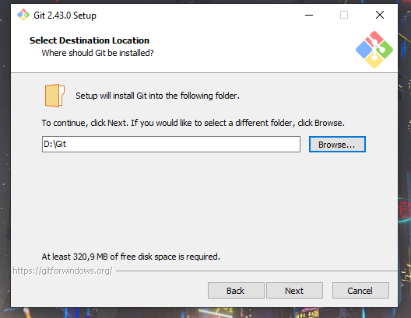

Рисунок 1 – Установка Git

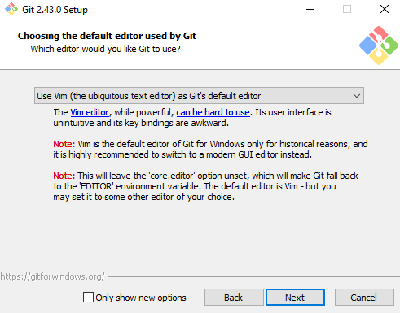

Рисунок 2 – **Текстовый редактор по умолчанию.**

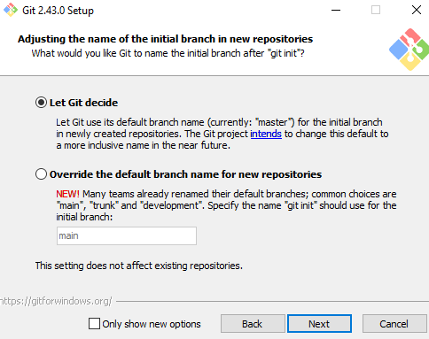

Рисунок 3 – **Название первой ветки.**

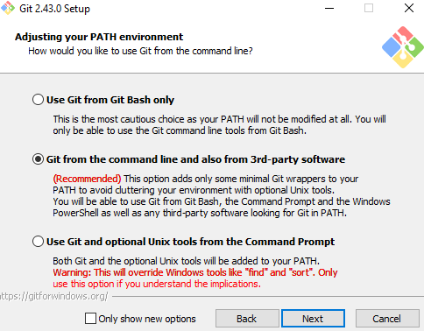

Рисунок 4 – **Способ использования Git.**

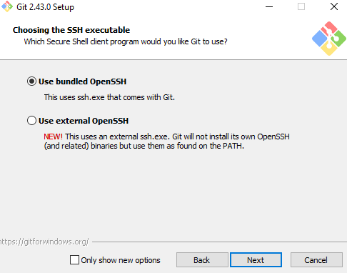

Рисунок 5 – **Выбор SSH-клиента.**

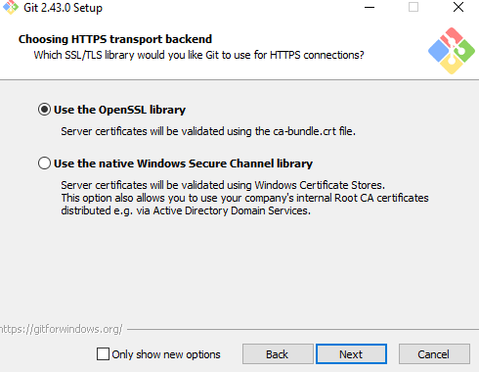

Рисунок 6 – **Выбор SSL/TLS библиотеки.**

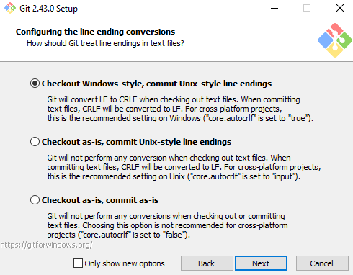

Рисунок 7 – **Символы перевода строки.**

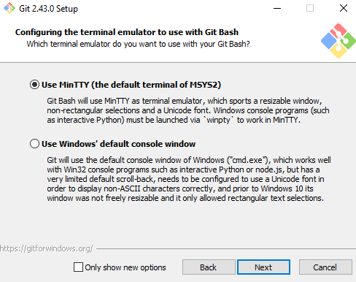

Рисунок 8 – **Эмулятор терминала.**

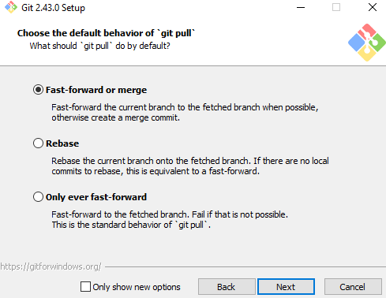

Рисунок 9 – **Стратегия git pull.**

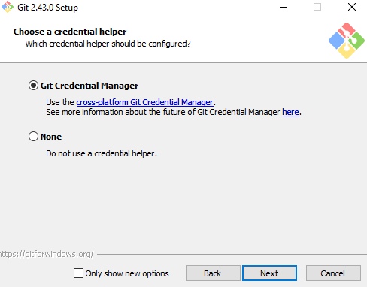

Рисунок 10 – **Credential Manager**

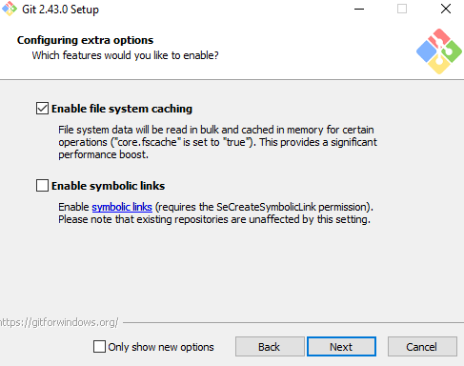

Рисунок 11 – **Дополнительные настройки.**

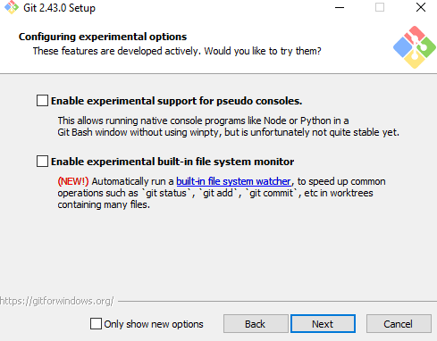

Рисунок 12 – **Экспериментальные настройки.**

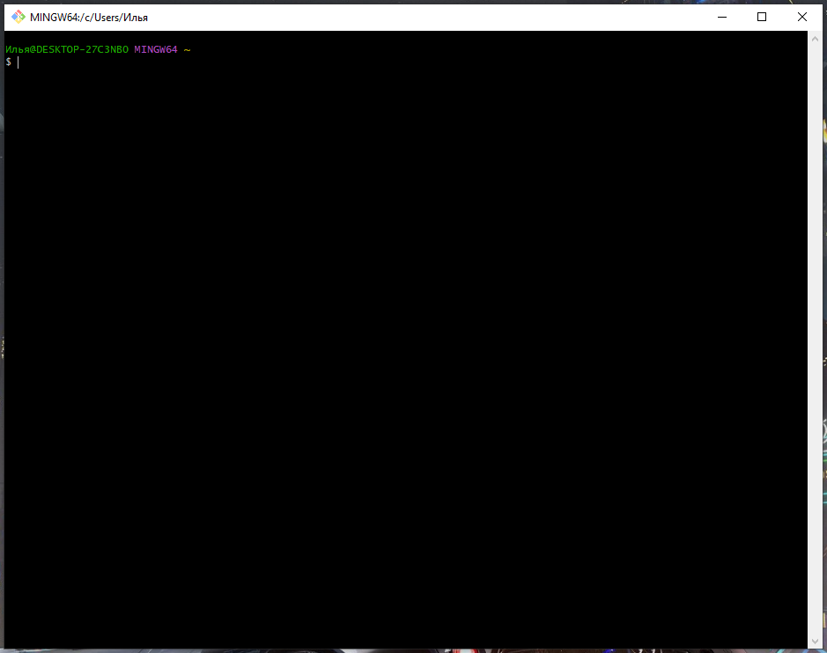

Рисунок 13 – консоль Git bash

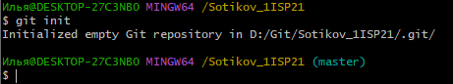

Рисунок 14 – Создание Репозитория



Рисунок 15 – Добавляем файлы

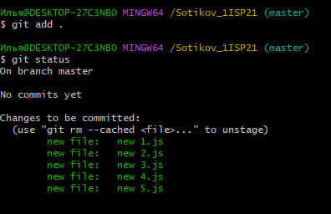

Рисунок 16 – Добавление файлов и ожидание коммита

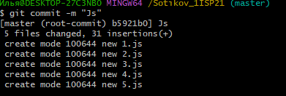

Рисунок 17 – Коммитим файлы

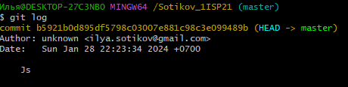

Рисунок 18 – Список коммитов

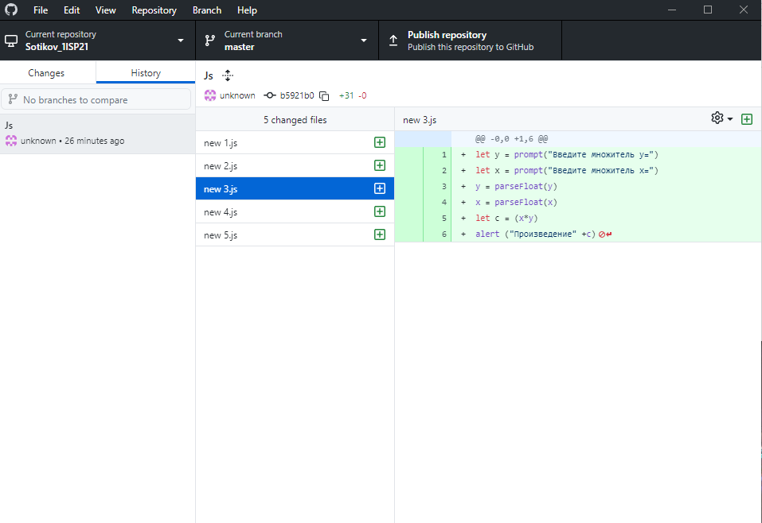

Рисунок 19 – GitHub

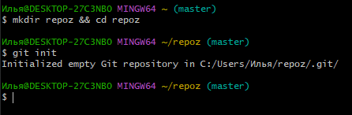

Рисунок 20 – Второй репозиторий

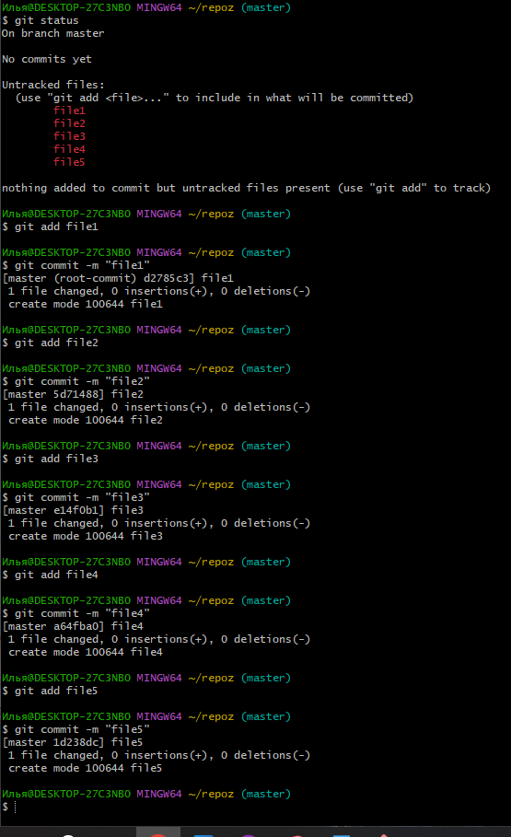

Рисунок 21 – Добавил 5 файлов и сделал 5 коммитов

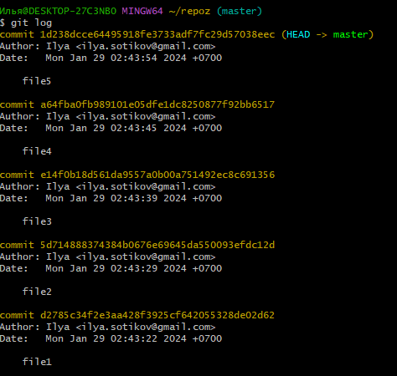

Рисунок 22 – Список коммитов

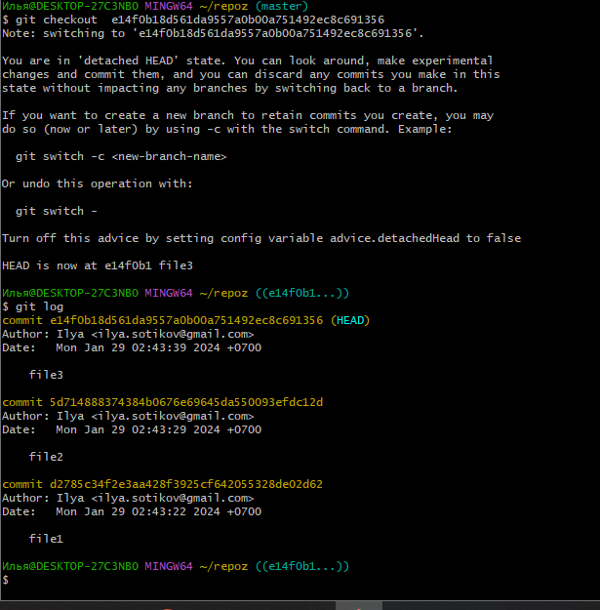

Рисунок 23 – Переключение на 3-ий коммит

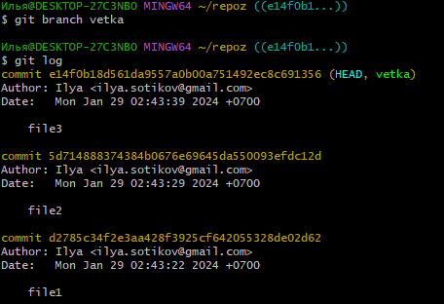

Рисунок 24 – Создание новой ветки и проверка

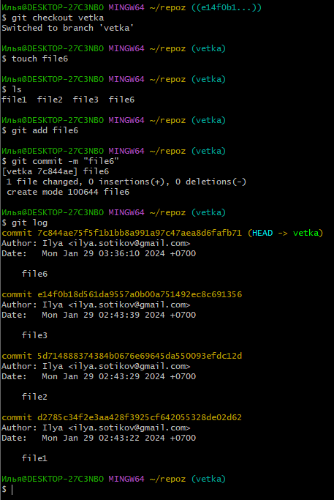

Рисунок 25 – Сделал коммит в этой ветке

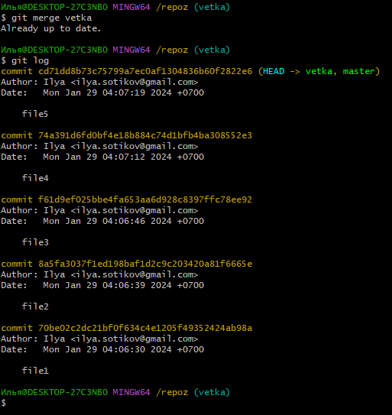

Рисунок 26 – Слияние ветки с главной

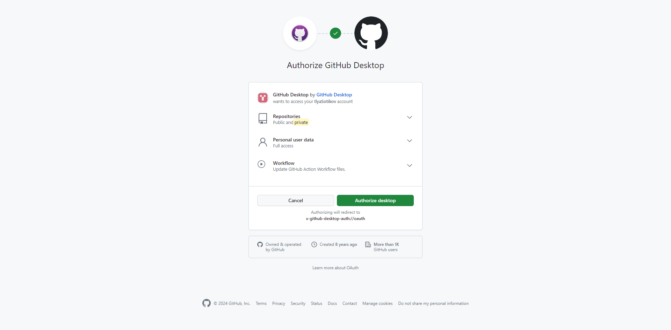

Рисунок 27 – Синхронизация GiHub Desktop с GitHub

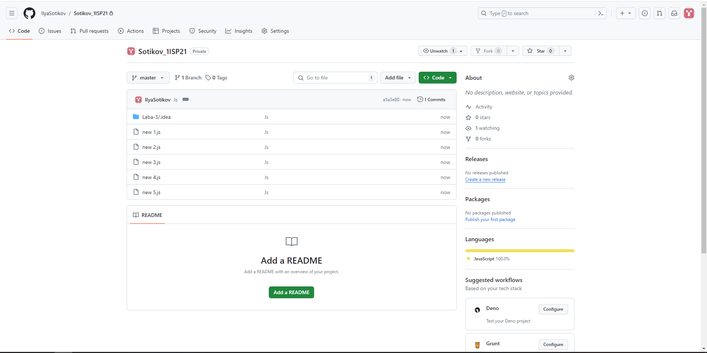

Рисунок 28 – Тот самый репозиторий с GitHub Desktop

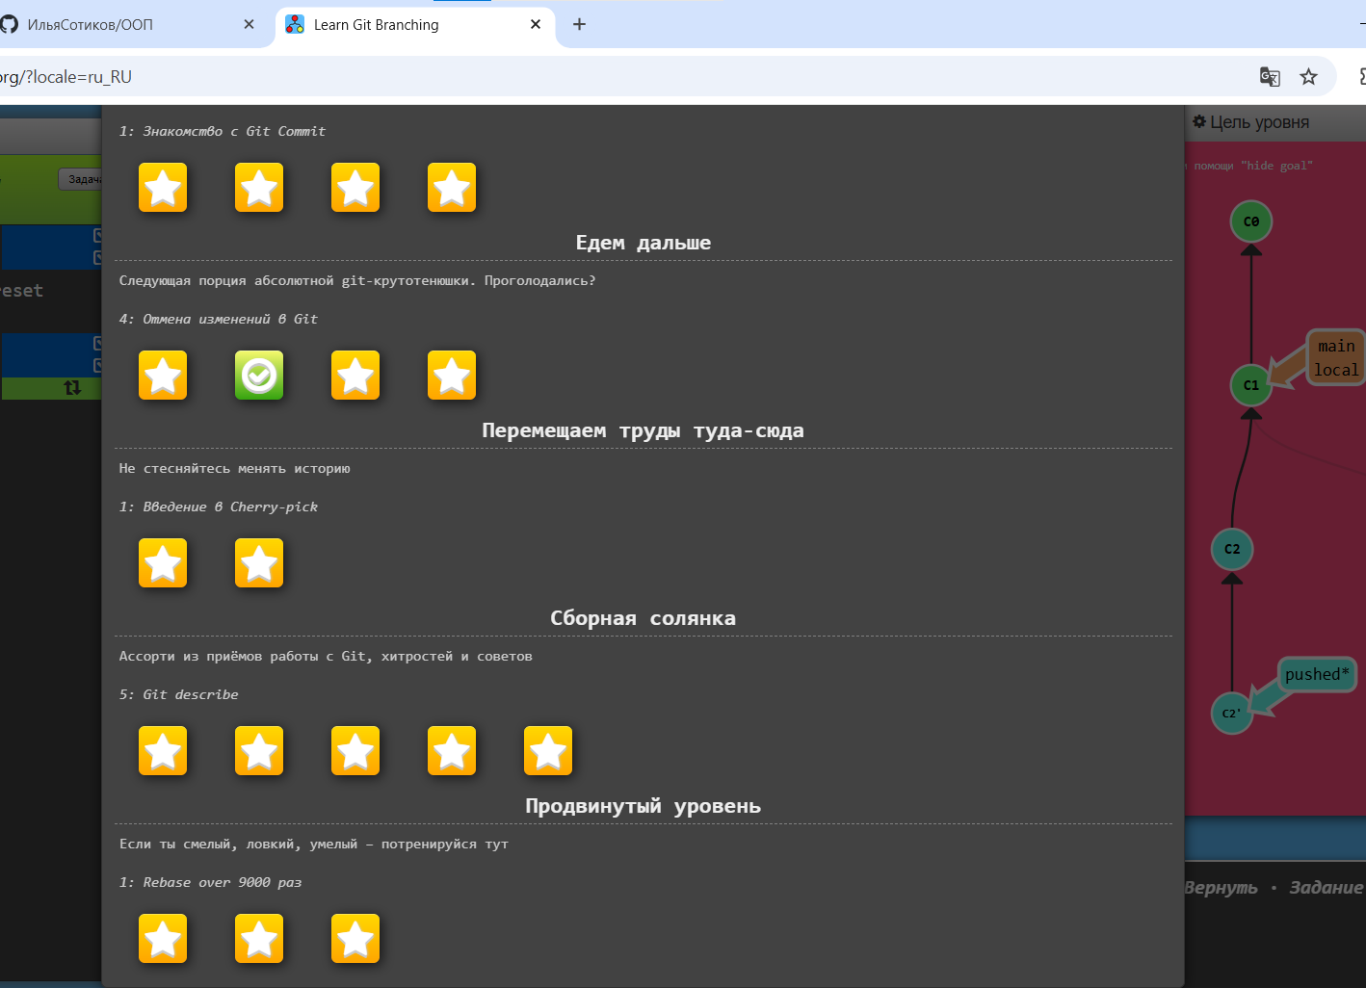

Рисунок 29 – Тренажер по гиту основы

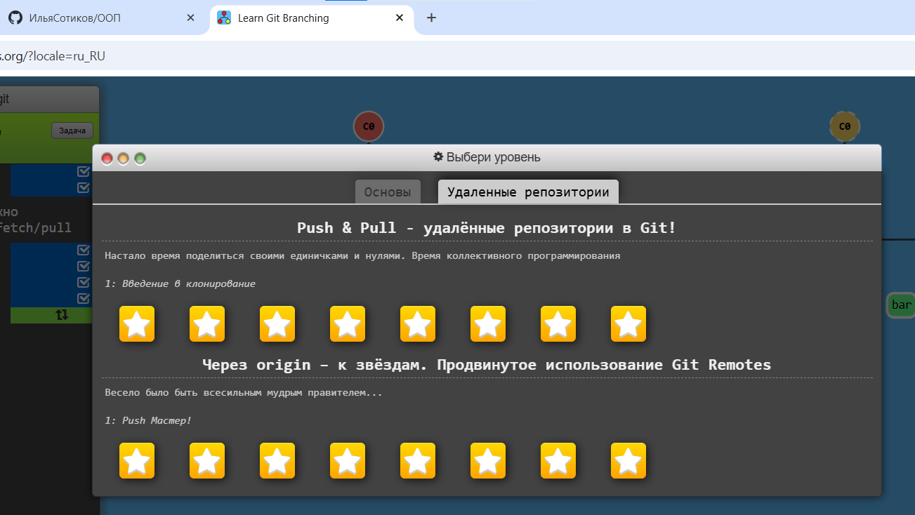

Рисунок 30 – Тренажер по гиту удаленные репозитории

## Вывод

В ходе изучения работы с системой контроля версий Git были получены знания о создании репозиториев, добавлении файлов, создании веток, коммитах изменений, слиянии веток, возврате к предыдущим состояниям и других основных операциях. Работа с Git позволяет более эффективно управлять изменениями в проектах и сохранять историю их развития.

После синхронизации появились три кнопки:

1. Current Repository — раздел позволяет переключаться между несколькими репозиториями, отслеживать невнесённые изменения (вкладка Changes) и смотреть историю коммитов (вкладка History).
2. Current Branch — раздел позволяет переключаться между несколькими ветками проекта.
3. Fetch origin — раздел обновляет внесённые изменения и синхронизирует файлы локального и удалённого репозитория.